**Гаплогруппа G.**

Гаплогруппа G возникла около 36 тысяч лет назад в Восточной Азии. Сегодня этот вариант наиболее распространен на территориях вокруг Охотского моря. С невысокими частотами гаплогруппа G встречается в Восточной и Центральной Азии, на Тибете, в Бангладеш и на Непале. Однако, в отличие от других характерных для Восточной и Центральной Азии вариантов митохондриальной ДНК гаплогруппа G не обнаружена среди коренного населения Америки.

Гаплогруппа G разделяется на четыре крупных дочерних ветви G1, G2, G3 и G4. Вариант G1 встречается преимущественно у популяций Дальнего Востока: ительменов, коряков, негидальцев, ульчей, айнов, чукчей и нивхов. Все эти народы крайне малочисленны. Но гаплогруппа G1 также встречается с невысокими частотами у якутов, юкагиров, эвенов, эвенков, долган. Этот вариант доминирует и в Восточной Азии среди японцев, китайцев, вьетнамцев, корейцев.

Вариант G2 c небольшой частотой присутствует на широком ареале: от Сибири (у хантов и манси) до Японии и от Ирана и до Китая (с максимум распространения в Монголии).

Вариант G3 является достаточно редким - он найден среди корейцев, жителей Тибета, а также эвенков и таджиков. Вариант G4 характерен для Японии.

**Представители гаплогруппы G:** к Вашей гаплогруппе относятся представители известного шведского рода Буре, родовые земли этого семейства находятся на севере Швеции. Еще в XVII в была написана история рода Буре, где были приведены биографии всех известных представителей этой семьи. Вероятно, носителем Вашей гаплогруппы были и датский король Олаф IV и известная личность - его матерь Маргарита Датская. После преждевременной кончины Олафа Маргарита Датская в [1389 году](https://ru.wikipedia.org/wiki/1389_%D0%B3%D0%BE%D0%B4) сумела объединить Данию, Норвегию и [Швецию](https://ru.wikipedia.org/wiki/%D0%A8%D0%B2%D0%B5%D1%86%D0%B8%D1%8F) под властью одной короны, чем и вошла в историю.

### Характерные черты представителей гаплогруппы G: для представителей гаплогруппы G характерен повышенный риск возникновения артериальной гипертензии  — т.е. стойкое повышение [артериального давления](https://ru.wikipedia.org/wiki/%D0%90%D1%80%D1%82%D0%B5%D1%80%D0%B8%D0%B0%D0%BB%D1%8C%D0%BD%D0%BE%D0%B5_%D0%B4%D0%B0%D0%B2%D0%BB%D0%B5%D0%BD%D0%B8%D0%B5) от 140/90 мм рт. ст. и выше. Гипертоническая болезнь составляет 90—95 % случаев гипертонии. В остальных случаях диагностируют вторичные, симптоматические артериальные гипертензии: почечные (нефрогенные) — 3—4 %, эндокринные — 0,1—0,3 %, гемодинамические, неврологические, стрессовые, обусловленные приёмом некоторых веществ (ятрогенные) и АГ беременных, при которых повышение давления крови является одним из симптомов основного заболевания.

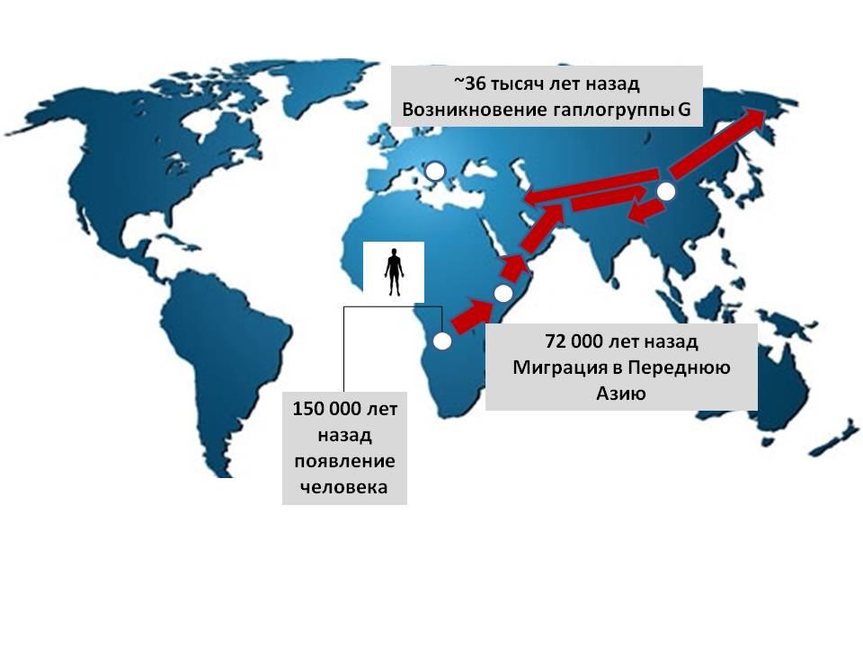

Карта миграций носителей гаплогруппы G